**Инструкция**

**КГУ «Профильная школа» отдела образования по г. Усть-Каменогорску УО ВКО**

**Zoom** – платформа для организации и проведения видеоконференций в режиме он-лайн.

В конференции Zoom можно участвовать:

* со стационарного компьютера/ноутбука;
* со смартфона/планшета.

**ПОДКЛЮЧЕНИЕ К КОНФЕРЕНЦИИ ZOOM С КОМПЬЮТЕРА ПЕРВЫЙ РАЗ**

В первый раз подключение занимает больше времени, чем в последующие.

1. Зайдите на сайт [www.zoom.us](http://www.zoom.us).
2. 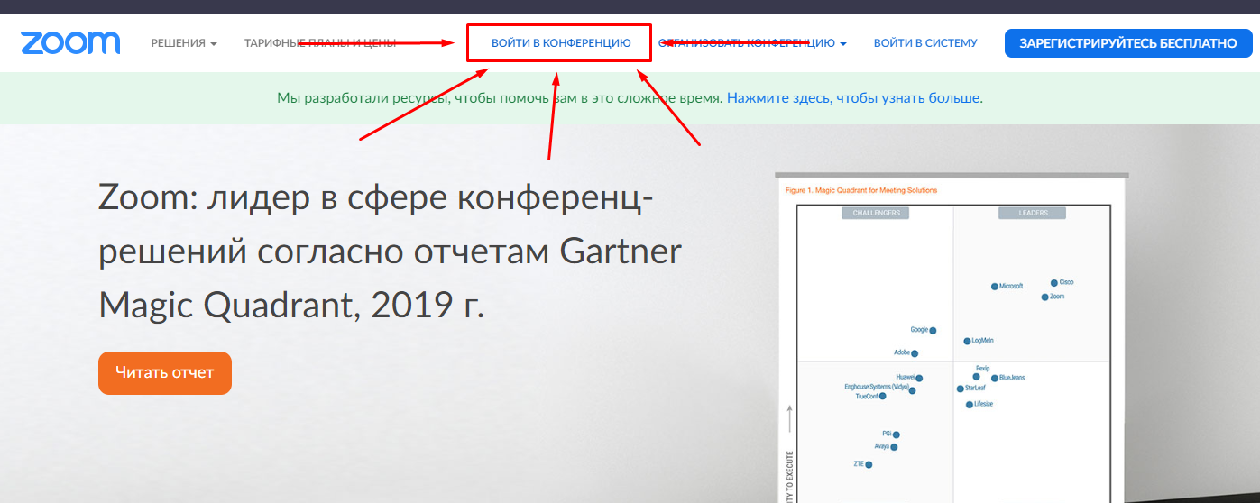В верхнем меню щелкните на пункт «Войти в конференцию»
3. В поле «Идентификатор конференции» введите цифры,пароль и нажмите кнопку «**Войти**»

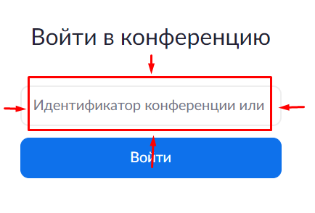

1. На следующей странице подождите несколько секунд и щелкните по словам **«нажмите здесь»**, а затем по словам «загрузите и запустите Zoom».  
   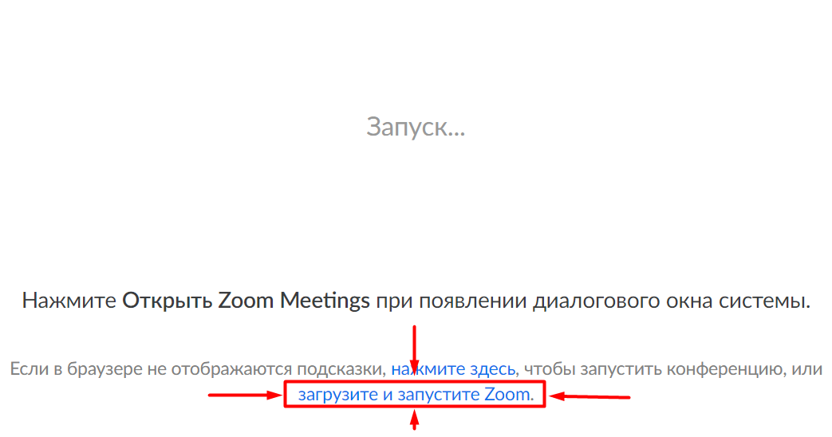
2. Скачается установочный файл. Дождитесь окончания скачивания и запустите его.
3. Дождитесь окончания установки программы Zoom.  
   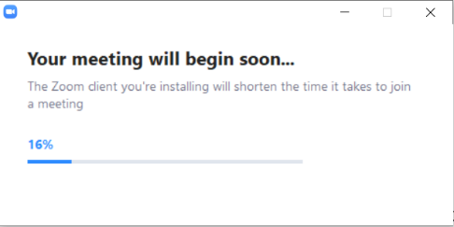
4. В появившемся окне программы введите класс и фамилию (например: ***10Б Иванов***), нажмите кнопку «**Войти в конференцию**»  
   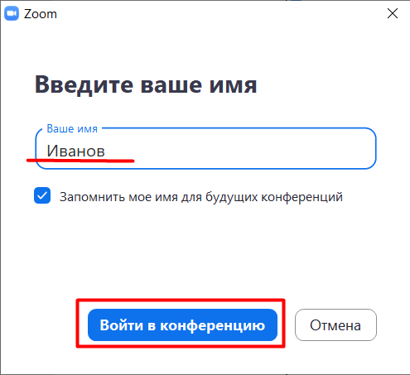
5. В новом окне нажмите кнопку «**Подключиться с видео**»  
   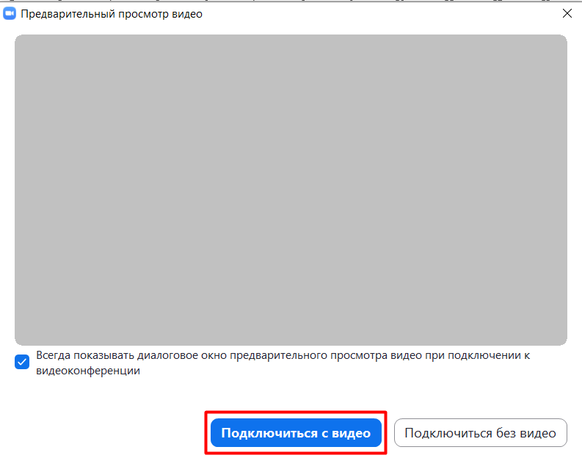
6. Поставьте «галочку» в пункте «**Автоматически входить…**» и нажмите кнопку «**Войти с использованием звуков компьютера**»  
   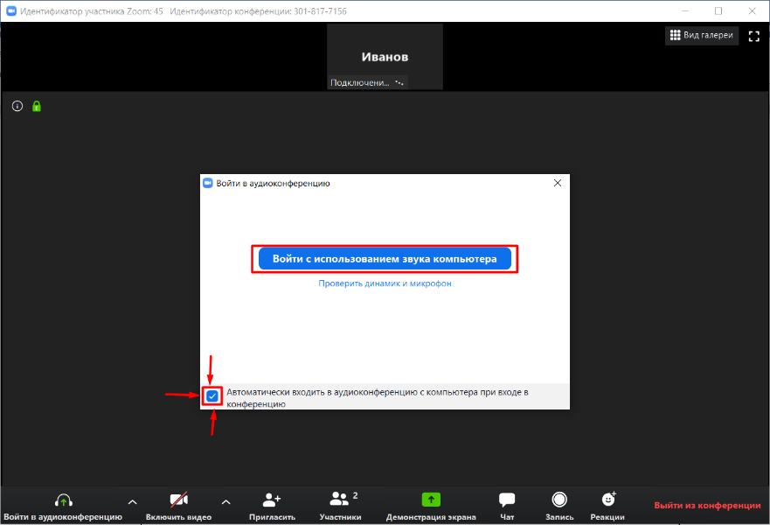
7. Главные кнопки окна программы  
   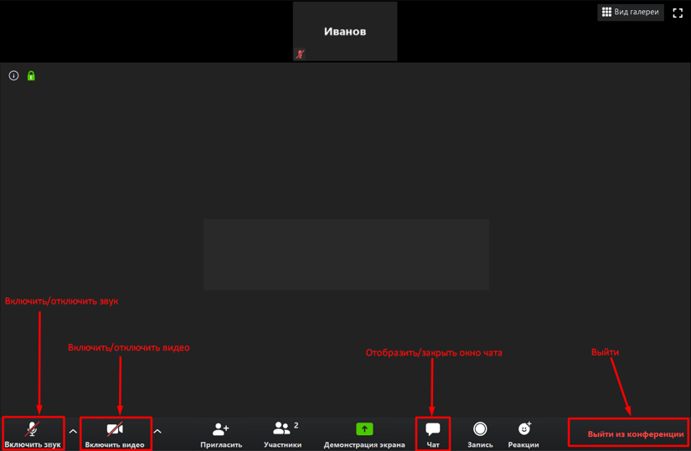

**ПОДКЛЮЧЕНИЕ К КОНФЕРЕНЦИИ ZOOM С КОМПЬЮТЕРА В ПОСЛЕДУЮЩЕМ**

1. Найдите на Рабочем столе или в Главном меню компьютера значок «Start Zoom» и запустите при помощи него программу  
   
2. В окне программы щелкните на кнопку «Войти в конференцию»  
   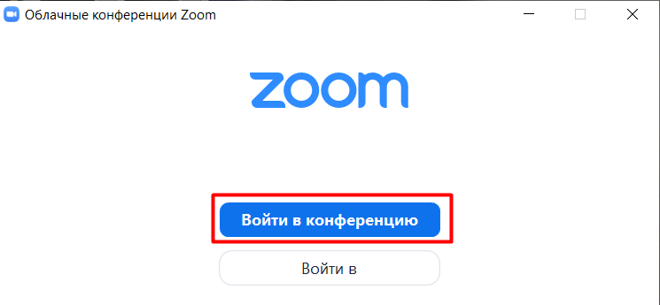
3. В следующем окне  
   - из списка выберите пункт с номером конференции, введите пароль;  
   - отметьте «галочку» «**Не подключать звук**»;  
   - нажмите кнопку «**Войти**»
4. Нажмите кнопку «**Подключиться с видео**».

**ПОДКЛЮЧЕНИЕ К КОНФЕРЕНЦИИ ZOOM СО СМАРТФОНА**

Подключение со смартфона требует установки приложения.

1. Загрузить приложение Zoom (например по ссылке <https://play.google.com/store/apps/details?id=us.zoom.videomeetings&hl=ru> ) и открыть его.
2. Нажать кнопку «**Войти в конференцию**»  
   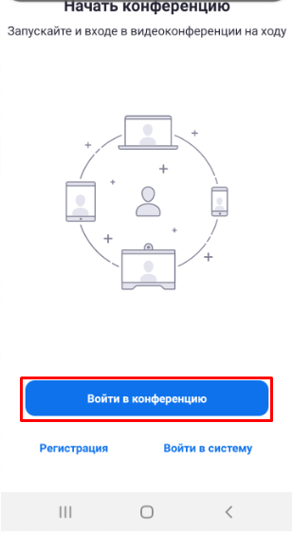
3. В следующем окне  
   - из списка выберите пункт с номером конференцииили введите идентификатор, введите пароль;  
   - введите класс и фамилию (например: ***10Б Иванов***);  
   - отметьте пункт «Не подключать звук»  
   - нажмите кнопку «**Войти в конференцию**»
4. Для подключения микрофона внизу окна программы нажмите кнопку с изображением наушников «Подключить» 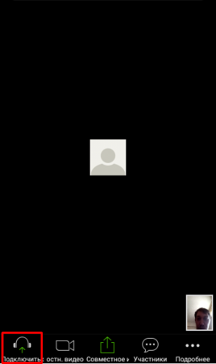  
     
   Затем щелкните на появившемся сообщении «Вызов с использованием…» и подтвердите доступ к микрофону  
   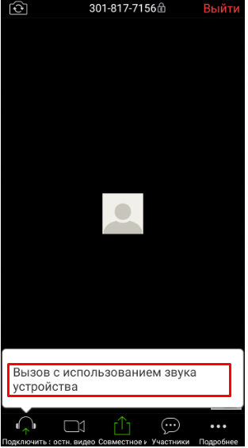
5. Далее включать/отключать микрофон и камеру можно с помощью соответствующих кнопок внизу экрана

